**自制光谱仪**

作者：施理翰 杨博涵

指导老师：王中平

摘要：笔者采用基于迈克尔逊干涉仪的傅里叶光谱仪和基于闪耀光栅的光栅光谱仪，进行汞光光谱和钠光光谱的测量。

关键词：迈克尔逊干涉仪；傅里叶光谱仪；光栅光谱仪；光谱测量

**1引言（Introduction）**

光谱(Spectrum)是复色光经过色散系统(如棱镜、光栅)分光后，被色散开的单色光按波长(或频率)大小而依次排列的图案，全称为光学频谱。研究不同物质的发光和吸收光的情况，有重要的理论和实际意义，已成为一门专门的学科--[光谱学](https://baike.so.com/doc/6386182-6599836.html)。近代科学技术的进步，尤其是对原子结构探索的发展，离不开光谱学。而为了研究光谱，人们必须使用精密的、分辨率高的接收仪器，因此如何搭建光谱仪便成了重点。

在参考部分文献和资料后，笔者决定以在数学上比较好处理的Fourier变换为核心制作傅里叶光谱仪，并在迈克尔逊平台上搭建光谱仪，利用光强I(x)与谱密度i()的变换对关系得到光谱信息。之后，笔者又转向更直观的闪耀光栅光谱仪的搭建工作，成功的将汞灯的可见光区段的强谱线的对应波长求出，并且定性的区分了钠光双谱线（0.6nm）。

1. **傅里叶光谱仪 (Fourier spectrometer)**

**2.1实验原理**

在迈克尔逊干涉仪中，光谱i()非相干叠加

而上式在数学上有着逆变换，这是笔者的实验理论基础

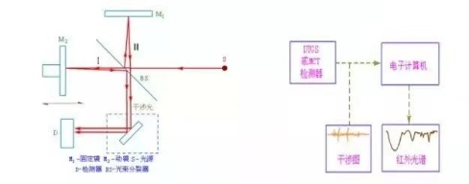所以，理论上只要测出不同厚度x下的光强值，再进行上式变换即可得到。笔者计划通过计算机对干涉数据进行快速傅立叶变换计算，从而得到以波长或波数为变量的光谱图。图1即为迈克尔逊干涉仪原理图和信号处理原理图。

图1

**2.2实验搭建**

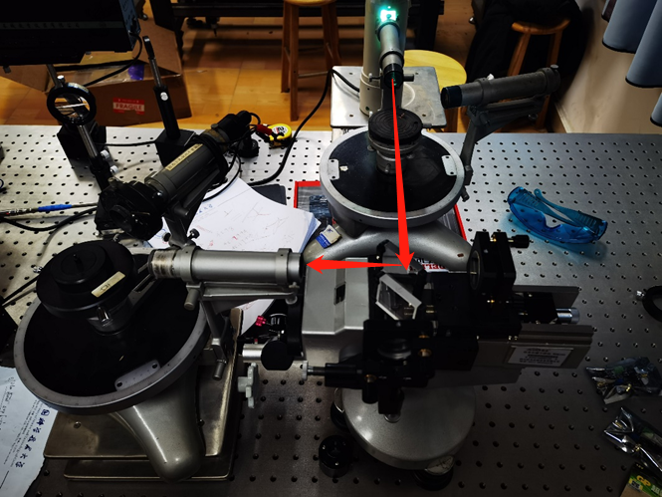笔者在暗箱内放置迈克尔逊干涉仪，采用平行光管输出平行光，入射到迈氏干涉仪上，经过干涉后由光强仪接收并显示光强。如图2所示。

图2

由前面的原理性公式可知，我们必须测出中心零级斑附近的光强，这对我们的光强计摆放提出很大要求。而且尽量要保证受光面积在近轴区域，否则得到其他级的光会引入非线性误差。这就存在一个矛盾：**面积与总能量。**因此我们需要在这二者中做出权衡。

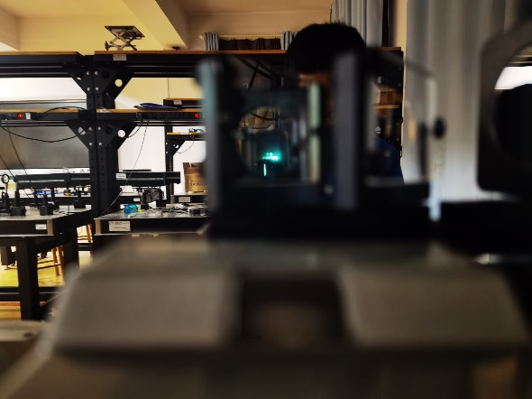这里我们采用平行光管输出平行光，入射到迈干上，经过干涉后由光强仪接收的光路方案搭建。准备完毕后，我们在入射平行光管处放上汞光灯，在出射平行光管处用光强仪探测。然而，经过多次调试，我们仍旧无法得到预料中的光强变化。

图3

由图3可以看到，条纹过于细密，导致厚度的改变并不会对视场中的光强有大的影响，很容易就会被误差掩盖，究其原因是波长太小。之后，我们尝试了缩小视场以提高变化百分比的方法，又因为光强计的最多只能得到小数点后一位，且集成迈干不易拓展，导致分辨率远不及预期。而且从前面的公式可以看出，我们用离散的求和代替了连续积分，引入了系统误差，综上几点使得光谱在当前实验条件下无法分辨，这对可见光区段都是同样的道理。这就解释了为什么成熟的精密Fourier光谱仪大多用于红外波段，并不是说对于可见光段无法使用Fourier光谱仪进行测量分辨，而是必须采用一些特殊的技术进行测量。因此在目前我们的实验条件下该方案是不可行的。

**2.3总结分析**

在经过老师的指导后，笔者发现是由于汞灯包含很多谱线，每条谱线关于距离的相位是不同的，因此光强叠加不均匀，且集中于环心，在其他点叠加时有些光强变弱有些光强变强，在笔者的实验条件下确实难以观测。如果在迈克尔逊干涉仪两反射镜， 与半反射镜距离相同时，所有的谱线处于干涉零极大处，此时少许移动，所有谱线干涉光强同时急剧下降，此时可以清晰地观测到光强变化。但由于所选仪器精确度的问题，无法使用现有仪器测出变化量，便只能更换研究角度，我们不得不转向光栅光谱仪。

**3光栅光谱仪 (Grating spectrometer)**

**3.1实验原理**

光栅光谱仪即是利用入射平行光，出射平行光造成的光程差来进行衍射。笔者先根据光栅参数计算出闪耀角，然后按照设计图3、4所示的结构设想进行公式推导。

固定∠AOB为α，光栅常数为d=，闪耀波长为=2dsin，得到

=17.46°

而观测波长为λ的光线的k级强谱线的条件为

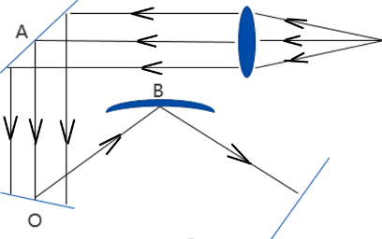d=kλ



图2 图3

这里笔者采用单色仪作为出射部件，单色仪与光谱摄谱仪的结构相似，为从宽波段的辐射束中分离出一系列狭窄波段的电磁辐射。利用每个波长离开光栅的角度不同，由聚焦反射镜再成像出射狭缝。当光栅顺时针转动时，从出射狭缝里出来的光由短波到长波依次出现。

**3.2汞灯光谱观测**

**3.2.1仪器搭建**

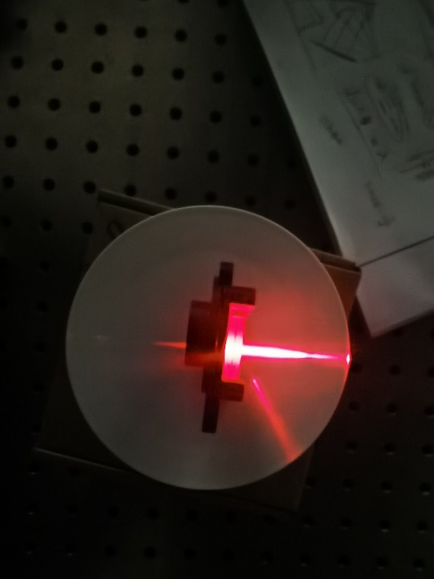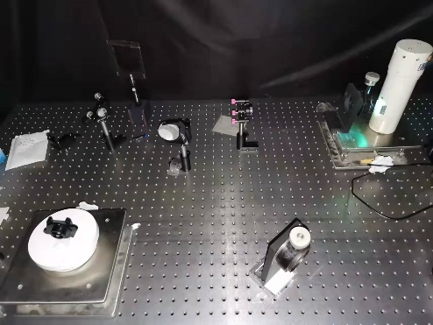按照设计图搭建仪器，并用激光校准光路，如图4所示。

图4 图5

本实验采用1200线/mm的闪耀光栅，闪耀波长为500nm，所以光栅闪耀角为

对闪耀光栅进行调试，将激光向粗糙底座靠拢，可以直观看到理论计算的偏转角，如图5.

汞灯的强谱线主要集中404nm(紫),435nm(紫),491nm(蓝),546nm(绿),576nm(黄)。下面笔者就开始逐一寻找。对光谱全角度的展示，笔者可以发现，明显可以看到蓝紫绿黄光，其他一级谱线由于较弱不能通过cmos相机明显拍到。二级谱线也可以看到较亮的几根，其余的也是看不清的。经过观测，所搭建的光谱仪的分辨率大于汞光双黄线间隔（2nm），这为笔者最终分辨钠双线奠定了基础。如图6、7所示。

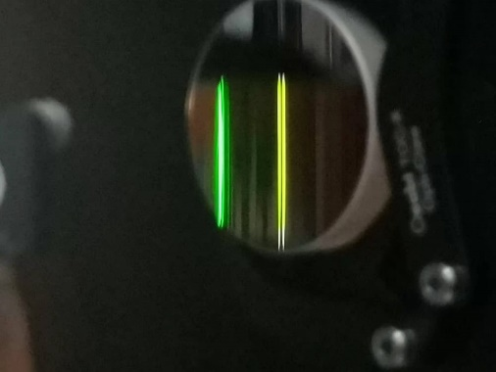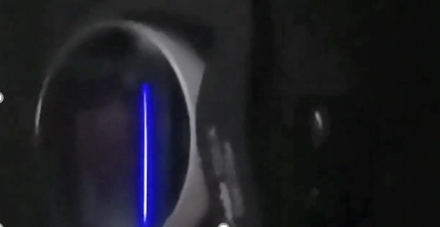

图6 图7

**3.2.2波长计算**

为了定量的得到旋转的角度，笔者将分度盘加在旋转台上，每得到一个谱线就记录一次数据，最后作差得到角度，这就是定标。先利用反射镜代替光栅，笔者计算得到笔者搭建的光栅光谱仪中α/2=20.9°，接下来替换回光栅测量各个谱线对应的转动θ角。经过测量，我们可以得到各个强谱线的位置，并根据原理公式得到相对应的波长。（表1已进行误差处理）

表1

|  |  |  |  |  |
| --- | --- | --- | --- | --- |
|  |  | 初始时刻/° | 观察刻度/° | 计算波长/nm |
| 一级光谱 | 紫光 | 216.4 | 179.1 | 439.6 |
| 绿光 | 175.1 | 542.7 |
| 黄光 | 173.2 | 590.8 |
| 二级光谱 | 紫光 | 161.1 | 439.8 |
| 绿光 | 151.6 | 539.8 |
| 黄光 | 146.3 | 589.3 |

如表1所示，为实验测得的强光谱线的一级和二级谱线的波长。

**3.2.3误差分析**

与汞灯标准谱线表对比得到，笔者计算的结果均稍微偏大，笔者认为是由于装置全部手动搭建，测量角度会有一定系统误差，以及接受狭缝很难做到真正的一次只接受一个波长的谱线，对实验测量造成了随机误差。

**3.2.4汞灯光谱**

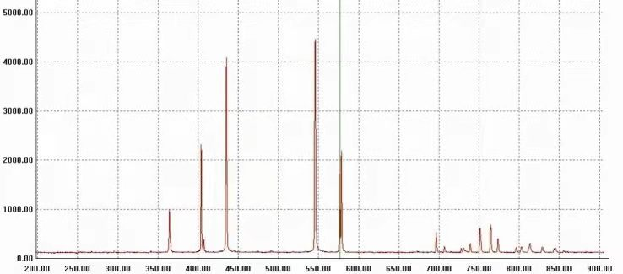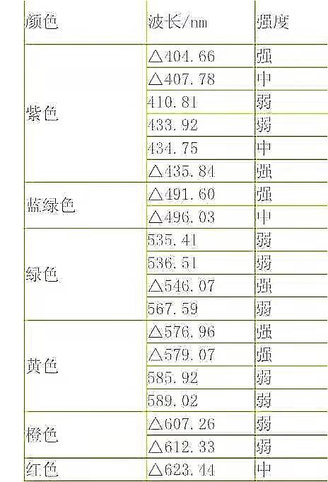笔者将图像数据导入电脑后使用软件可以得到自制的汞灯光谱，与实际的光谱比较比较符合，如图7、8所示。

图7 图8

**3.3钠灯双线分辨**

笔者先在理论上估测一下分辨钠双线结构的可能性。当入射角一定时，可以看做是具有和普通光栅相类似的衍射规律。普通光栅的色分辨能力为

本实验采用的有效光栅总线数。其中1mm是估测的光线宽度，取决于狭缝宽和光路结构。分辨钠光所需

所以理论上1级即可观察得到，但是由于干扰误差，笔者还是决定观察2级。

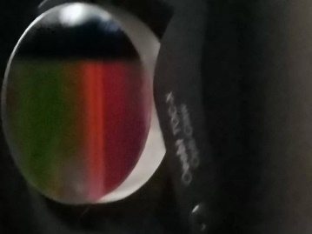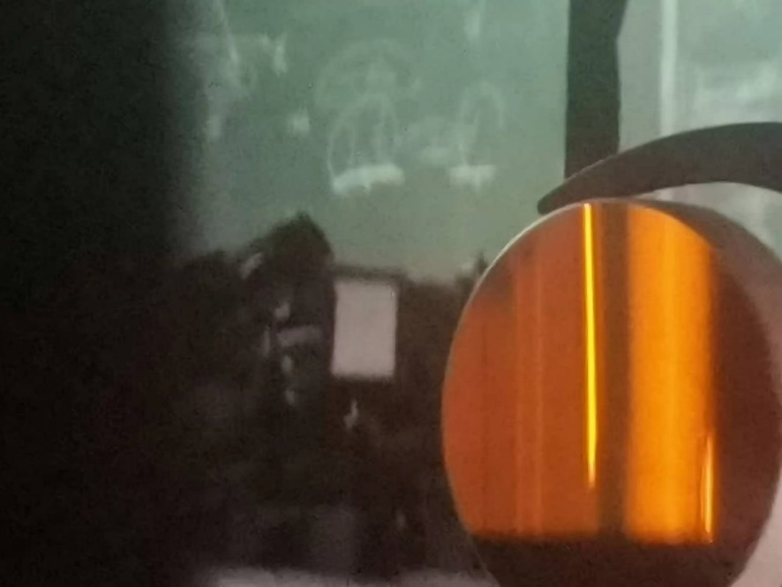在多次狭缝和聚焦调整后，笔者确实看到了双线的结构。究其原因，笔者推测是看到了二级谱线，而二级谱线的间距比较大，所以光栅光谱仪能分辨。如图8、9所示。

图8 图9

可以看见我们成功的分辨了钠光双谱线，达到了原先目标。

**4总结（Conclusion）**

本实验中笔者首先搭建了傅里叶光谱仪，虽然没能定量分辨但却定性得到了相应现象，待技术进步后完全可以测量。又在原理上确定了光栅光谱仪的可行性，完成了闪耀光栅光谱仪的完整搭建，能够达到基本实验的目的，并且测量了汞光可见光谱，分辨了钠黄光双线，最终定量结果与精确测量误差较小。因此，作为光谱仪的原理机是合格的，达到了最初设计的目标。

**5致谢（Acknowledgement）**

本设计实验至此已经圆满结束！

通过本次实验，笔者锻炼了文献调查的能力，增进了对不同类型光谱仪的理解，也有助于光学同步课堂的学习。笔者谨慎选材，校准光路，掌握了对简单光学系统的搭建能力。最后多次测量，亲自动手得到了汞光光谱和钠光双线结构，激发了笔者对光学学习的兴趣。

最后，感谢鲁拥华老师给笔者技术上的指导，感谢王中平老师给笔者器材上的支持，也感谢物理教学实验中心提供的宝贵实验机会。

**6参考文献：**

[1] 谢印忠. 庄松林. 张保州. 基于线阵CCD的光谱仪定标研究[J]. 仪器仪表学报. 2011

[2] 张师平. 吴平. 闫丹. 将LED光谱测量引入大学物理实验[J]. 物理与工程. 2021